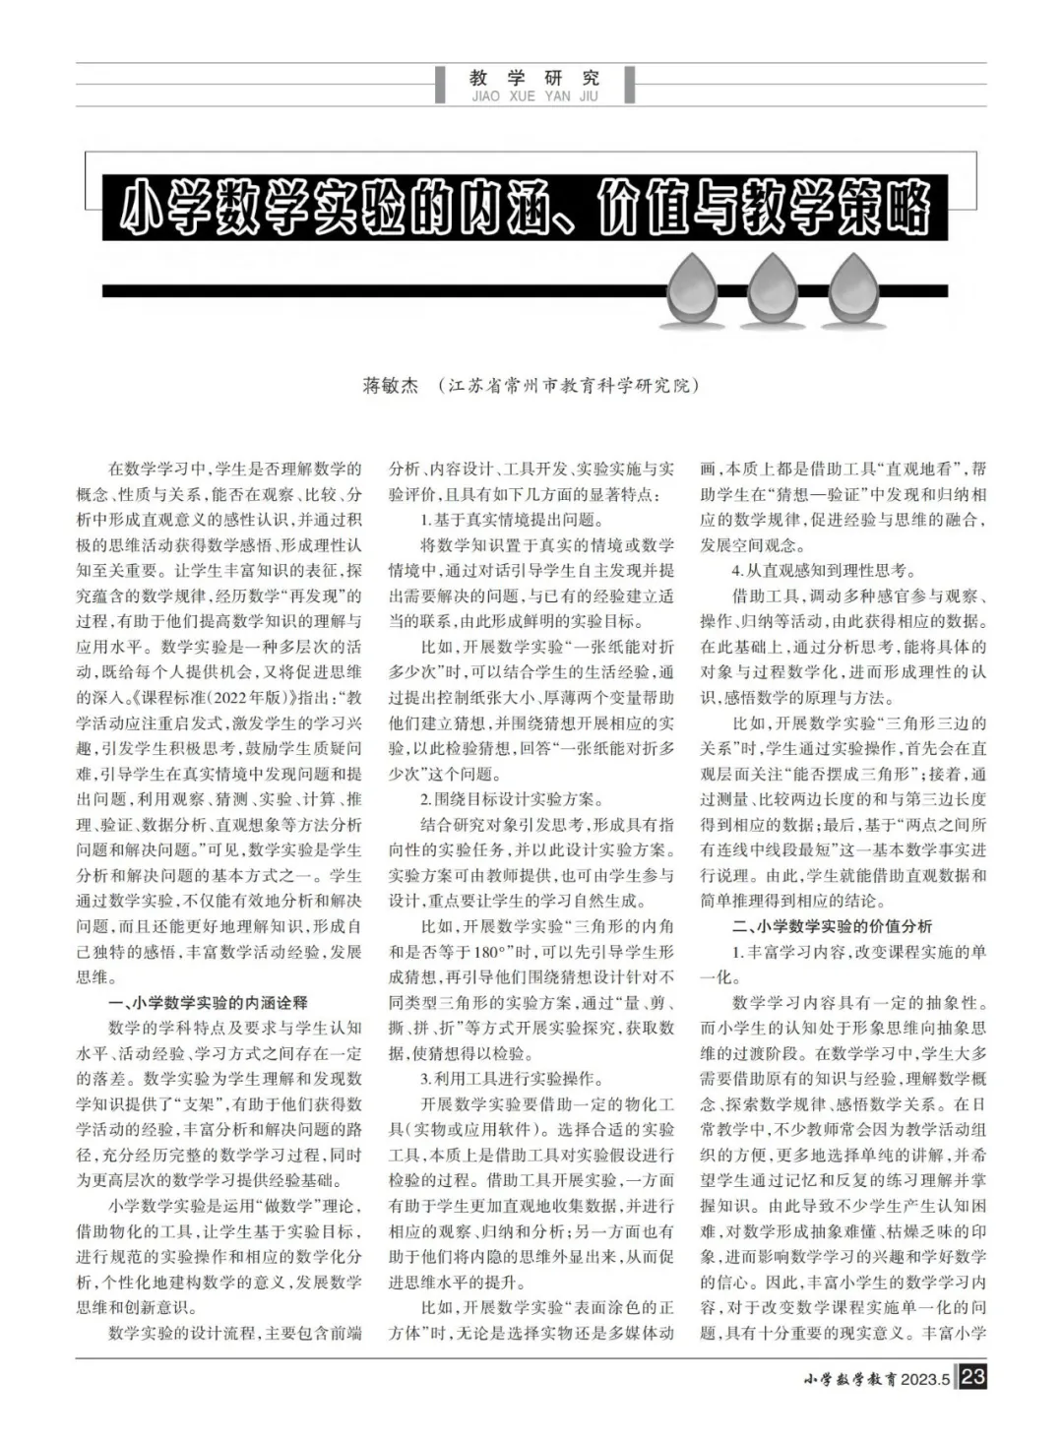

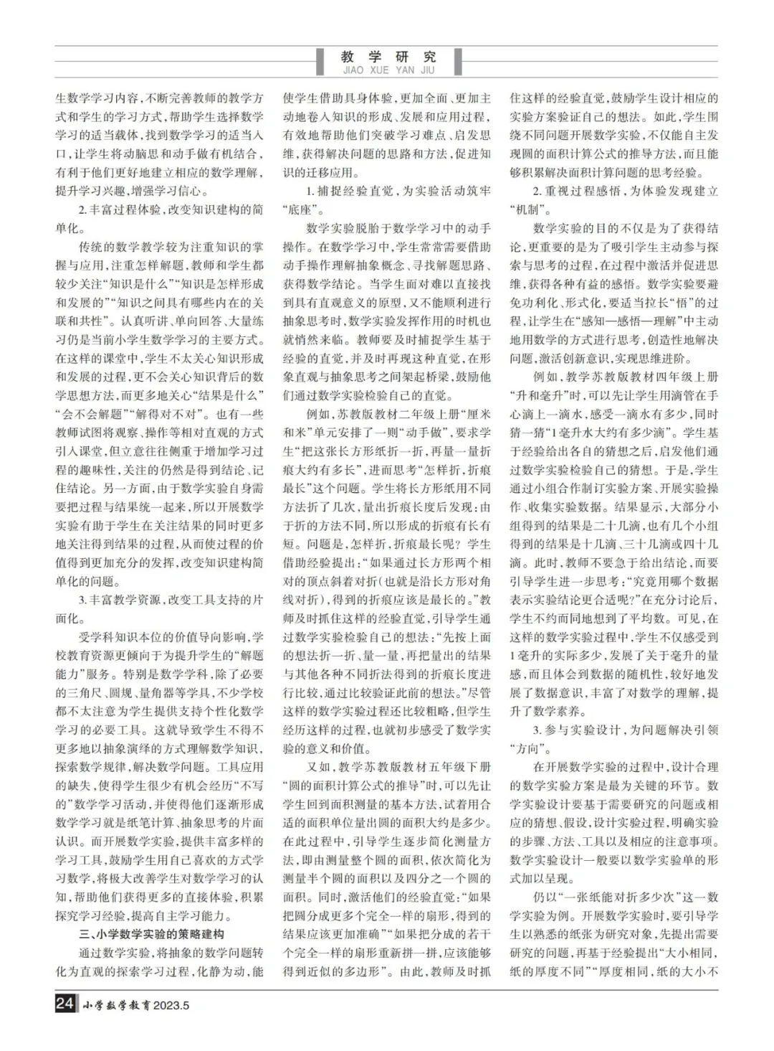

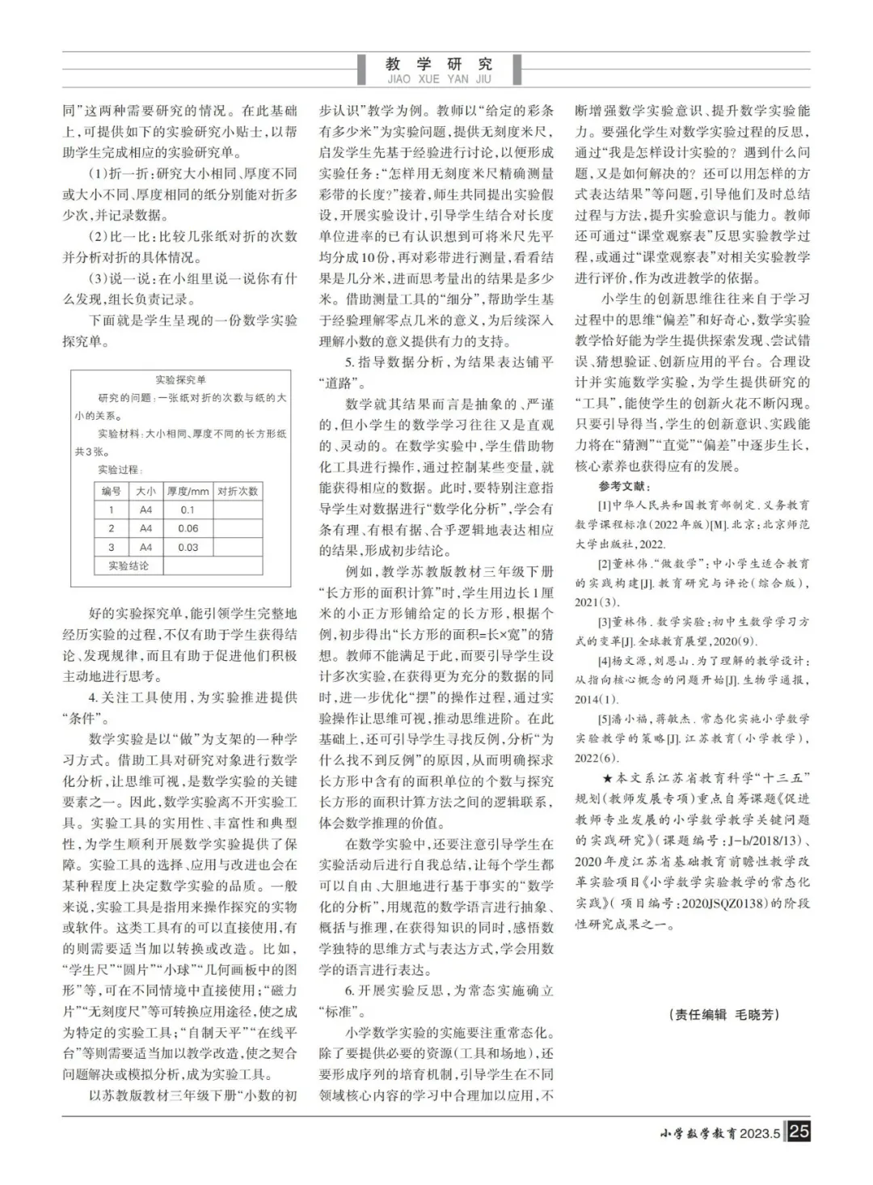

【反思】

向大家推荐蒋敏杰老师发表在《小学数学教育》2023年第5期上的文章《小学数学实验的内涵、价值与教学策略》。

在数学学习中，学生是否理解数学的概念、性质与关系，能否在观察、比较、分析中形成直观意义的感性认识，并通过积极的思维活动获得数学感悟、形成理性认知至关重要。让学生丰富知识的表征，探究蕴含的数学规律，经历数学“再发现”的过程，有助于他们提高数学知识的理解与应用水平。

数学实验是一种多层次的活动，既给每个人提供机会，又将促进思维的深入。数学实验是学生分析和解决问题的基本方式之一。学生通过数学实验，不仅能有效地分析和解决问题，而且还能更好地理解知识，形成自己独特的感悟，丰富数学活动经验，发展思维。

小学数学实验是运用“做数学”理论，借助物化的工具，让学生基于实验目标，进行规范的实验操作和相应的数学化分析，个性化地建构数学的意义，发展数学思维和创新意识。

数学实验的设计包含前端分析、内容设计、工具开发、实验实施与实验评价。数学实验基于真实情境提出问题，数学实验围绕目标设计实验方案，数学实验利用工具进行实验操作，数学实验从直观感知到理性思考。

小学数学实验的价值体现在：一是丰富学习内容，改变课程实施的单一化；二是丰富过程体验，改变知识建构的简单化；三是丰富教学资源，改变工具支持的片面化。

小学生的创新思维往往来自于学习过程中的思维“偏差”和好奇心，数学实验教学恰好能为学生提供探索发现、尝试错误、猜想验证、创新应用的平台。合理设计并实施数学实验，为学生提供研究的“工具”，能使学生的创新火花不断闪现。只要引导得当，学生的创新意识、实践能力将在“猜测”“直觉”“偏差”中逐步生长， 核心素养也获得应有的发展。